作者背景

学校：本科陆本某211（软件工程），美国TOP30硕

专业：软件工程+空间数据科学

申请类型 硕士申博士

GPA/均分（本科/硕士，可以注明排名）：3.94/4

IELTS/TOEFL： waive

GRE：无

研究经历与论文发表：

硕士一年有funding的ra，给了推荐信，拿了esri的奖。一篇一作放到了arxiv

本科发表过三篇，一篇共一，一篇三作，以及一篇引用非常高的论文

业界实习（如有）：

一家生成式AI公司的四个月的算法实习

海外经历（如有）：

硕士就读美国top30

推荐信情况：四封推荐信都是硕士学校的教授，一封业内大牛，其余三封强推，基本都是外国教授的，内容不得而知。

特殊获奖经历：

本科获得过校内一等奖学金，拿过全国计算机设计大赛一等奖等，基本国内的学科竞赛的奖项都有斩获。

硕士获得了esri的最实用设计奖

申请方式（DIY、半DIY、留学机构协助）：

纯diy

申请结果（可以把拿到offer的学校和具体项目列出来，如不介意的话，可以列出被Reject的项目）

Offer

Tamu geography

University of South Carolina geography

Reject

Uf

Tample

University of Minnesota

最终去向/暂定去向：

Tamu geography

01 出国考量

这一栏目可以介绍自己选择出国留学的心路历程，例如从什么时候开始有出国的想法、想去哪里以及为什么、在本科早期（或硕士就读早期）为此做了哪些准备、相关的经验教训等。

思想是行动的先导。我认为我能够顺利申请到硕士和博士，除了运气之外，更重要的是我一直是一个有使命感和目标驱动的人。其实在大一的时候，我就有了去美国读硕士的想法。这种想法可能是基于国内人均教育资源较差的客观现状。当时我觉得国内的舞台无法激发我的全部潜力，我希望为自己的人生增加更多的可能性。高中时读的《逍遥游》和《三国演义》等优秀的文学作品，让我树立了鲲鹏之志。我认为，去全世界综合实力最强的国家——美国，可能是一个好的选择，正所谓“师夷长技以制夷”。

申请美国读硕士，最难的可能就是费用问题。这里首先要感谢我的父母。抛开费用问题，我认为只要有优秀的GPA、语言等标准化成绩，以及超过评价水平的文书，申请到美国不错的硕士学校是完全可以实现的。客观来说，申请美国自费授课型硕士并不是一件难事。而申请美国的全奖博士难度则大不相同，推荐信等其他因素可能是最重要的，同时你的文书也需要非常有逻辑性。

为了申请博士和硕士，我做了相同的准备工作。我很早就开始和教授或者高年级学长进行一些研究的探索，这些经历对我的申请帮助很大。我觉得申请是水到渠成的事情，我们无法避免焦虑，因为很多时候人是无知的，我们能做的就是面对未知的事情保持勇气。

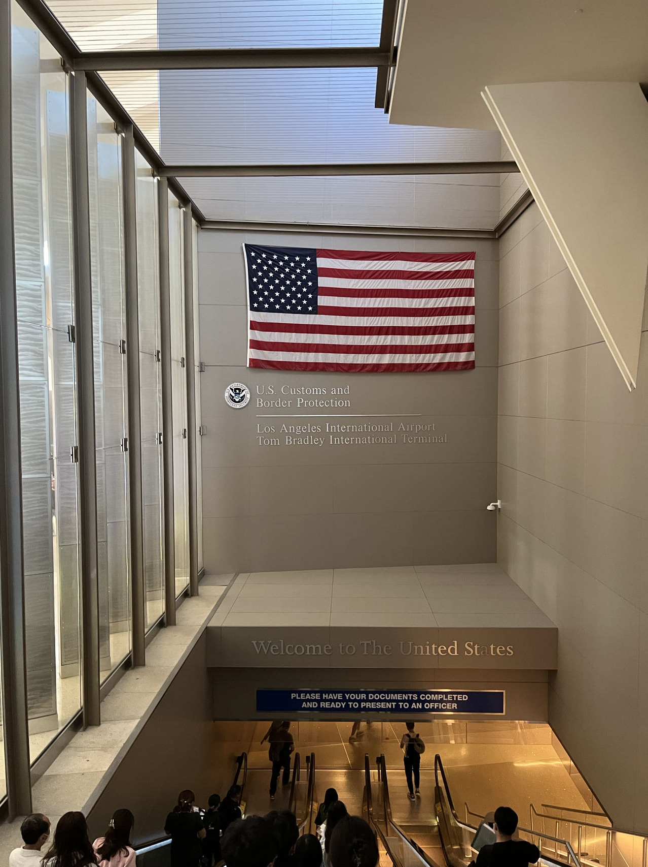

02 申请情况

选校过程。我的选校要非常感谢Gisphere的分享，基本上我套磁的学校和老师都是Gisphere专栏介绍的。我选校最看重的是匹配度，因为我是跨学科背景的学生，对于博士阶段的研究内容我是最看重的，我认为研究兴趣是最重要的。只有当研究兴趣一致时候，我才会进一步考量其他因素。同时，我认为选校和选择导师是并重的，这里建议可以去看老师的官网介绍和谷歌学术，这是最有效的办法。同时，我也会关注老师的学生背景，看学生的背景是判断你是否有机会被录取的重要因素之一。

申请方式：我的申请方式是DIY的。DIY的优点在于自己对于申请的全局是有清晰的认知的，并且在写文书等的过程中也是和自己对话的过程。同时，在网上检索如何申请以及看学长学姐优秀的申请经验也是让我心旷神怡的事情。DIY的缺点在于我的时间和精力确实是不能选择很多学校进行套磁和申请，并且也必然会存在信息差。

材料准备过程：可以参考很多CS申请人的申请资料，网上有大量的模板。CV和PS甚至推荐信都是基于你的个人经历的，巧妇难为无米之炊，丰富自己的经历是关键。对于不同的申请者，我的建议是多问，为什么要录取你，不录取他，你的核心竞争力是什么？弄清楚这些问题，写作起来是水到渠成。写作也是博士阶段需要培养的重要的能力，如果准备申请材料都会存在很多问题，那么是否合适读博则是要思考的问题。

申请流程：客观讲现在的申请流程不同于以往。理论上申请年的九月份之前完成好各方面的准备工作，九，十，十一月份进行套磁是合适的，十二月开始申请。但是真实的状况是热门的实验室或者学校可能需要你提前一年去进行联系和合作，最好在你申请之前和目标导师产出些什么，来证明你是合适的人选。理由如下，热门的学校和实验室本身并不缺乏申请人，同时校内的硕士或者本科生RA本来就是潜在的申请人之一，她们和委员会的联系要比普通申请人更多，本身就会让导师觉得更可靠。我相信每一个博士申请人都是优秀的，但是怎么证明你是合适的以及怎么证明你是匹配的，我认为这些是需要进行合作和时间验证的。因此，如果你要投递热门的学校，我建议是提前一年开始套磁和合作。

03 项目简介与就读体验

这一栏目可以详细介绍自己最终选择的项目，例如项目的课程设置与特色、每年招生人数、录取门槛、学费情况、资助情况、项目时长、毕业去向等。也可以简单讲一下入学后的项目体验（如为往届申请者），对于经验分享而言，为了避免和另一栏目组产生冲突，可以简单和概况一些，并更侧重于项目的资源、培养和出路等问题。

我可以分享我的硕士项目和博士项目

硕士项目

南加州大学空间数据科学。南加州大学的空间数据科学项目是一个非常适合跨学科申请人的项目，我们是从dornsife的空间科学研究所和维特比工程学院联合授课，课程的难度是合适的。并且你在课余会有充足的时间来做自己的事情。每年的招生人数和录取门槛可以见官网，申请和就读的学生很少有印度学生，我认为这说明了一些事情。如果是希望转码做sde，我不认为这是合适的项目。毕业去向偏工业界的，有esri和美国政府的，同研究小组的其他同学去了NASA或者外国的公司，教授会很积极的帮助你推进。但是如果你并不主动network，这些机会是没有的。读博士的人数并不多，博士的去向通常都留在USC，USC的硕士申请USC的博士是最好的也是最简单的选择，据我所致，读cs博士或者我们ssi本身博士的，毕业去向还是不错的。

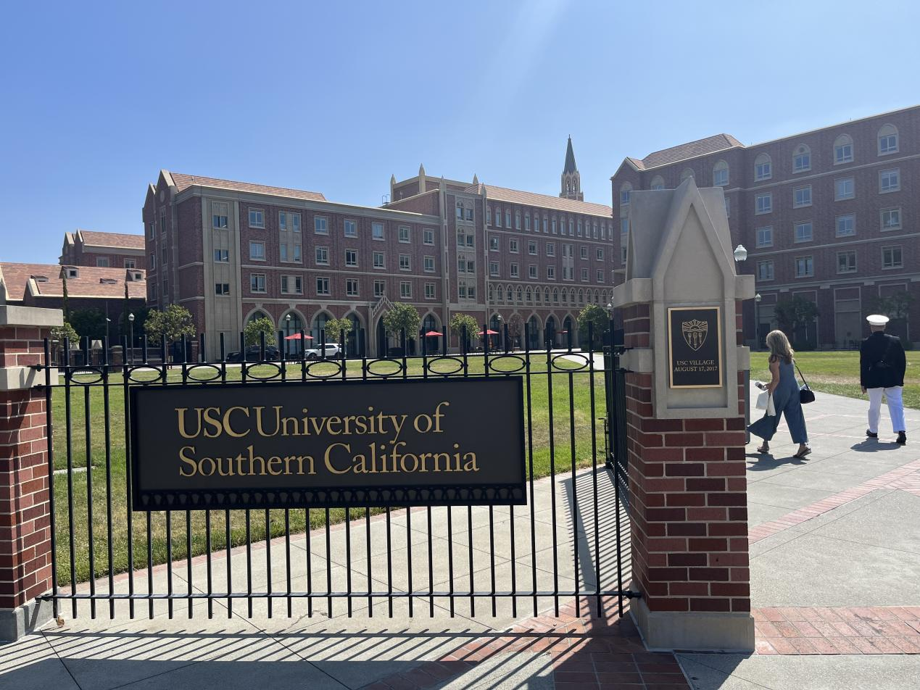

博士项目

德州农工大学地理学

博士项目可能更多的看你合作的导师。我拿到的funding是TA和RA混合的，需要注意的是TAMU并不是每个博士生都会有funding offer，TA的合同只给少量的国际生。博士的导师至关重要，我非常感谢我的导师选择我，我所在的实验室目前已经有一位三年毕业的博士，去向是美国宾州某大学的teaching AP，这个结果对于亚裔学生是极其极其优秀的。我们的实验室偏向地理人工智能，也欢迎大家关注我们实验室。 Geospatial Exploration and Resolution (GEAR) Lab(https://www.geoearlab.com)

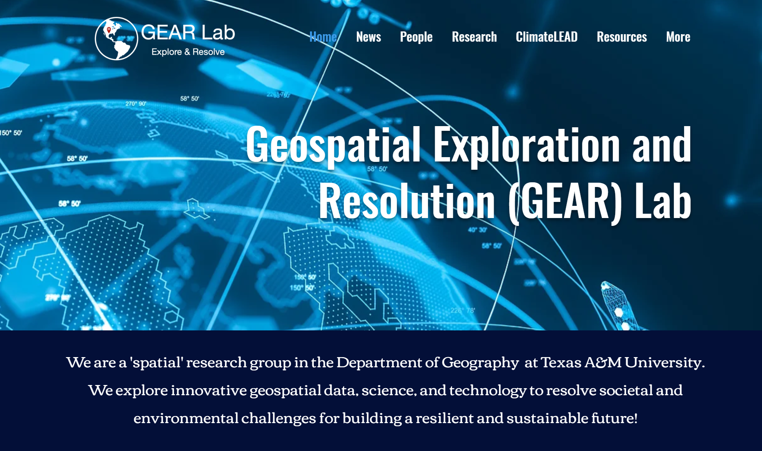

04 特殊经历

我是一个CS背景出身的跨学科申请人。为什么选择读地理博士？我希望我的经历可以带给更多的跨学科申请人一些帮助。跨学科申请人的优势是掌握多种思维和多种技能，但是往往比较迷茫，不知道自己擅长的地方是什么。同时，大部分跨学科申请人好像都不是足够自信，认为自己的积累和沉淀是不够的。

我认为对于申请者最重要的事情之一就是你一定要清楚为什么读博士。非必要不读博这句话是真诚的建议。在我刚来美国读硕士的时候，我美国的教授奶奶建议我考虑读博士，但是我是困惑的，那个时候我还没有读博士的原因。在我硕士一年级的时候，我认真的思考和复盘过自己的理想职业是什么，自己的优势是什么，自己擅长和不擅长的事情是什么，过往什么样的经历带给了我什么样的感受。我认真的和朋友去复盘和讨论。在完成自我审视之后，就是大方向的选择，是选择读计算机的博士，还是数据科学，还是地理学？未来的发展趋势是什么，这些趋势是否可以和我的特点相结合。多和教授交流是解决这些困惑很好的方式，在这里我非常感谢Dr. John Wilson, Dr. Siqin Wang等教授们，我享受到了美国最好的教育资源，这些资源让我清楚了自己未来的路。

再明确为什么读博，读什么博士，就应该思考读完博士做什么。同样，这些问题的答案都是因人而异的，想法从来没有高下之分，也没正确与错误的说法。最重要的就是一定要是适合自己的。多思考是我对跨学科申请人最真诚的建议，我相信跨学科的申请者是能看到更多的行业或者方向的。最后，尽人事，听天命。坚信一句话，一切都是最好的安排、

05 经验总结

我认为留学道路规划上的经验教训是难以避免的，信息差始终是存在的，只能做到最大限度的削弱。多去互联网进行搜索，擅用搜索引擎是重要的。准备申请的过程是自我提升的很好的机会，也是你去network，学习其他优秀前辈的宝贵机会。见贤思齐焉。这也是我从申请中学到的，我从过往的申请人的经历中总结出来我自己的道路。

申请博士或者硕士都是你下一个阶段之中的第一关，申请的结果只是一时的，重要的是不忘初心。同时，我也认为申请是需要运气加持的，我们永远不应该去怀疑自己，我相信每个人都是有才华的，申请的失败可能也只是运气不好。

最后，祝愿大家百折不饶，我们永远不可能一直被运气眷恋，但是重要的是不达到目标永不放弃，那么终有一天，可能会获得成功。